Podstawowa instrukcja No.1 JVD
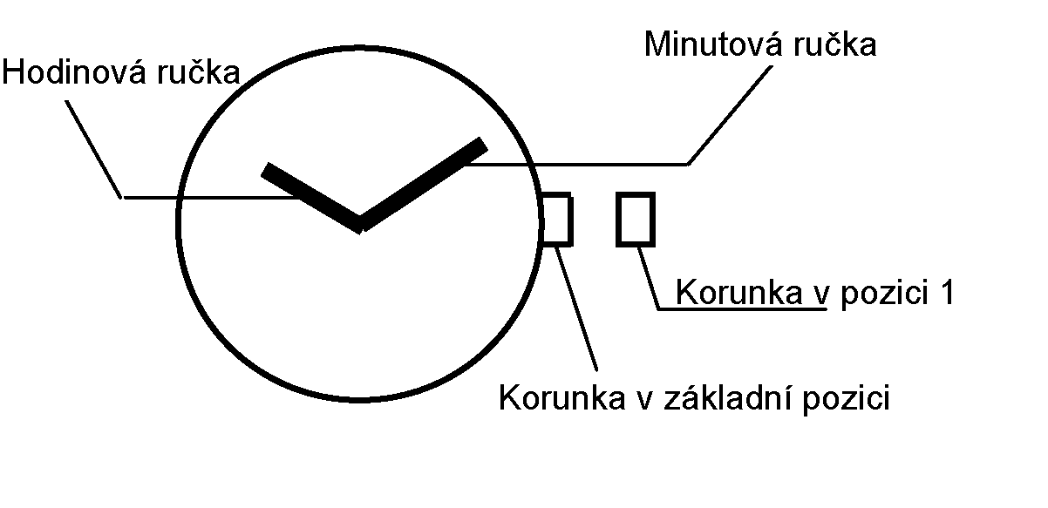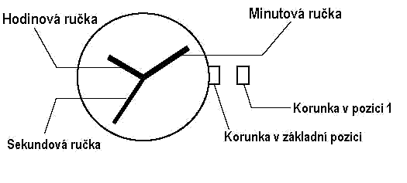
Ustawianie czasu:
1. Wyciągamy koronkę do pozycji 1. Wskazówki zatrzymują się.
2. Obracamy koronkę w celu zmiany pozycji wskazówek minutowej i godzinowej.
3. Wracamy do pozycji początkowej koronki. Wskazówka sekundowa zaczyna się poruszać.
